

**QUALIDADE DE SOFTWARE**

Guilherme Antonio Canabarro Gomes Leite Baptista

Análise de Qualidade

São Paulo - SP

2023

# RESUMO

O objetivo desde relatório é fazer uma análise pormenorizada do iPhone 13, usando de suas valências e usabilidade no dia-a-dia, concluindo assim se o referido objeto atende ás expectativas do usuário quanto á sua aplicabilidade.

# SUMÁRIO

1. RESUMO 2

2. SUMÁRIO 3

3. INTRODUÇÃO 4

4. O PROJETO 5

4.1 Detalhes do produto ou serviço 5

4.2 Tabela de Análise 5

4.3 Relatório 6

4.4 Evidências 7

4.5 Onde encontrar 8

5. CONCLUSÃO 8

6. REFERÊNCIAS BIBLIOGRÁFICAS 8

# INTRODUÇÃO

O produto a ser analisado neste relatório é o iPhone 13, um smartphone lançado pela Apple em 2021 e adquirido em julho de 2022. O relatório tratará dos fatores relacionados á sua usabilidade, durabilidade, performance, design, dentre outros pormenores, relevantes para a conclusão final.

O objetivo dessa avaliação é oferecer um relatório detalhado trazendo conclusões claras acerca do objeto, se elas atendem aos anseios do seu atual consumidor.

# O PROJETO

## Detalhes do produto ou serviço

|  |  |
| --- | --- |
| **Nome do produto ou serviço:** | **iPhone 13** |
| **Fabricante:** | **Apple** |
| **Tempo de uso:** | **Nove meses** |
| **Outros detalhes relevantes sobre o produto:** | **Lançado em setembro de 2021** |

## Tabela de Análise

|  |  |  |
| --- | --- | --- |
| **Característica** | **Sua percepção** | **Referência da evidência [caso tenha]** |
| **Usabilidade:** | O aparelho tem boa variabilidade de aplicativos com larga usabilidade para o dia-a-dia. | Imagem 1: descrição da imagem |
| **Matéria prima:** | O aparelho tem alta resistência a pequenas quedas, inclusive contando com película de acrílico protetora e capa de borracha. |  |
| **Performance:** | Os 128 GB de memória garantem o alto desempenho do iPhone 13, boa qualidade da imagem da câmera, na velocidade de execução dos aplicativos e principalmente quanto ao 5G, a principal novidade em relação aos seus sucessores. A bateria tem boa durabilidade nos primeiros meses, mas decai conforme o tempo. |  |
| **Design:** | Design compacto e facilmente manuseável, bordas arredondadas que se ajustam á forma retangular do aparelho. Excelente área de visualização. | Imagem 2 |
| **Outros:** | Reconhecimento facial pelo Face ID, comando de voz pela Siri, iOS 16, suporte a diversos idiomas |  |

## Relatório

O iPhone 13 é um smartphone da Apple lançado no ano de 2021 e adquirido em julho de 2022.

Levando em conta o tempo de uso, pode-se considerar que o celular tem uma bateria de boa qualidade, embora nos primeiros meses de uso a durabilidade da mesma fosse maior, necessitando nesse momento, de um intervalo menor para carregar num dia de uso normal.

A qualidade da câmera é excelente, principalmente se comparada aos modelos anteriores.

A variedade de aplicativos que já vem instalados no sistema é grande, possuindo inclusive grande variabilidade (por exemplo: música, filmes, calculadora, cronômetro, régua, bússola, gravador, agenda, etc).

O sistema possui reconhecimento facial não só na hora de ligar o aparelho, mas também para abrir aplicativos e serviços, inclusive senhas, o que lhe garante maior segurança e confiabilidade ao proteger nossos dados. O sistema também possui uma Inteligência Artificial chamada “Siri”, onde por comando de voz, é possível executar as mais variadas atividades no aparelho.

A memória de 128GB possibilita o armazenamento de fotos e vídeos, e a possibilidade de armazenamento em nuvem com o iCloud.

O smartphone descrito possui boa usabilidade, grande variedade de aplicativos, grande capacidade de armazemanento e relativa segurança no que tange á proteção de dados. Fica a ressalva da bateria, que notadamente apresenta uma piora na durabilidade conforme o tempo de uso.

## Evidências

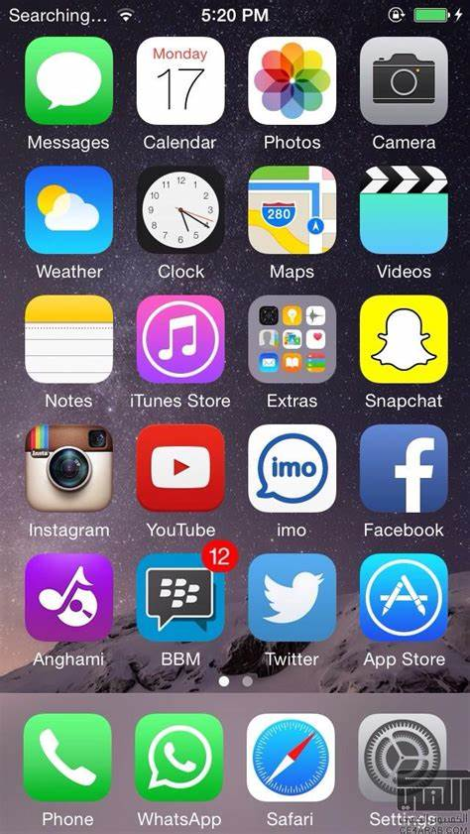  
Imagem 1: Aplicativos do iPhone 13

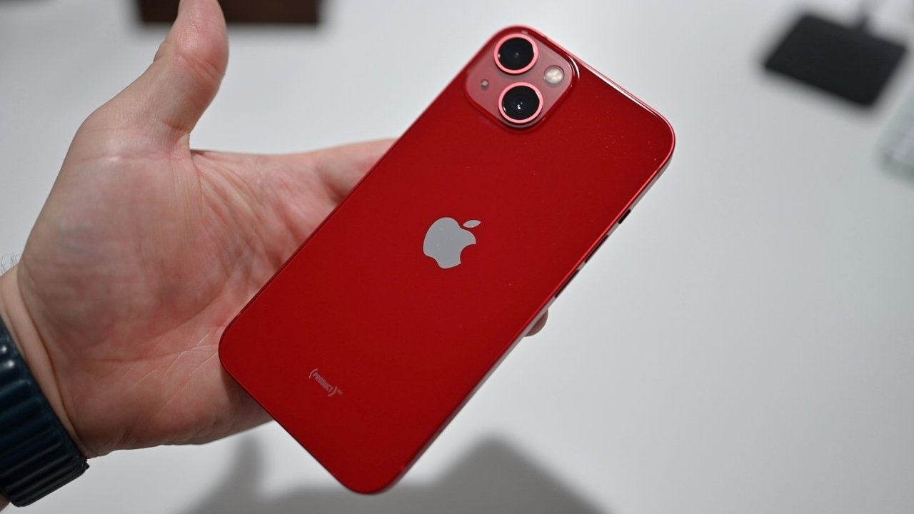

Imagem 2

## Onde encontrar

Lojas da Apple ou revendedoras autorizadas

# CONCLUSÃO

Fazer esse relatório significou bastante para meus seguimentos nos estudos de controle de qualidade, uma vez que, analisar um objeto tão trivial no meu dia-a-dia como um telefone celular me possibilitou enxergar algo do ponto de vista cotidiano com um olhar crítico e profissional. Foi uma experiência transformadora e gratificante.

# REFERÊNCIAS BIBLIOGRÁFICAS

APPLE. **Apple**, 2021. Especificações. Disponível em <https://www.apple.com/br/iphone-13/specs>. Acesso em 17 abr. 23